中国氧气设备和氮气设备制造商

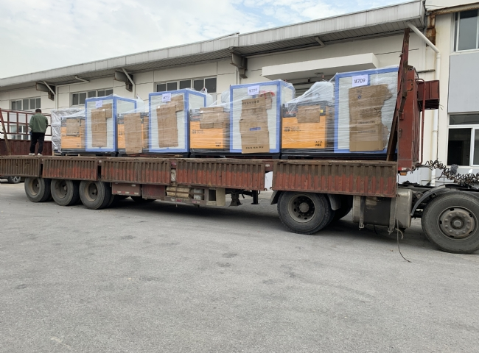
中国有许多氧气和氮气设备制造商，但是，中国苏州希特在标准和质量方面表现突出。氧气和氮气是通过这些设备和机器生产的。
根据一项调查，氧气是地球上销量最大的化学品之一。这种气体的高需求导致了对氧气设备制造商和供应商的高需求。但是，安全和质量是中国苏州希特区别于其他公司的关键之处。
氧气需要使用PSA技术与其他气体分离。这种变压吸附技术可以分离并获得存在于自然界的氧气。那么，谈到氮气，我们遵循类似的过程，使用PSA制氮机。
这些设备从空气中分离出氮气和氧气，因此有时也被称为空气分离设备。一旦这些气体被分离出来，你就可以保证获得最纯净的气体。中国苏州希特是中国最好的空分设备供应商之一，并始终关注您获得的气体质量。
当空气在开始分离过程之前被低压压缩时，液体气体作为最终产品被获得。因此，它们有时也被称为在低压液氮和制氧机。
我们产品的特点
作为专业人士，我们的设备提供了各种功能，其中包括。
- 运营成本低
- 创新型设计
- 国际技术
- 低维护成本
- 易于操作
- 耐用性、可靠性、稳定性和用户友好性

